Karfreitag mit Kindern
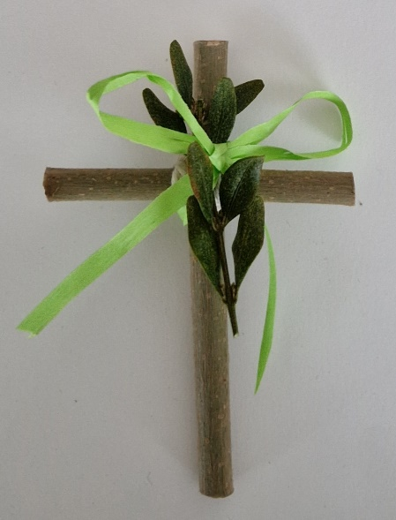

Wann: Karfreitag, 29.03.2024
Wo: kath. Kirche St. Michael,
Würenlingen (Pfarreiheimsaal)
Zeit: 15.00 Uhr
(parallel zur Liturgie in der Kirche)

Das Team «Gottesdienst mit allen…» freut sich, das Thema des Karfreitags in einer kindgerechten Feier anbieten zu können – HERZLICH WILLKOMMEN!
